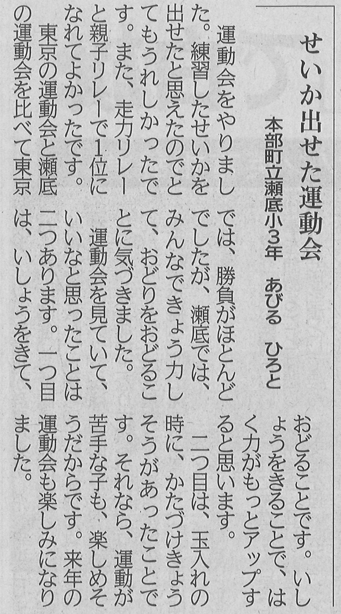

**【琉球新報　2022年7月8日（金）掲載】**